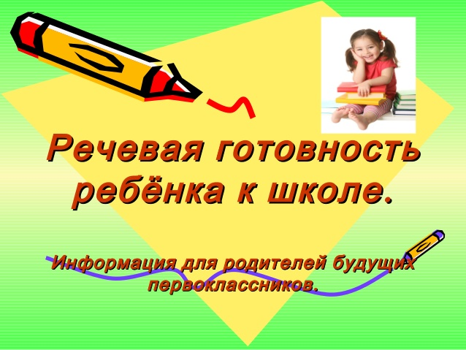
«Речевая готовность ребенка к школе».
Подготовила: учитель-логопед
Астраханцева А.М.
Ваш ребенок готовится стать школьником. Для полноценной речи нужно устранить все, что мешает свободному общению ребенка с коллективом. Ведь в семье ребенка понимают с полуслова и он не испытывает особых затруднений, если его речь несовершенна. Однако постепенно круг связей ребенка с окружающим миром расширяется.
Школьное обучение предъявляет ребенку новые требования к его речи, вниманию, памяти.
Наиболее значимым для ребенка семи лет является переход в новый социальный статус: дошкольник становится школьником.
Особые критерии готовности к школьному обучению предъявляются к усвоению ребенком родного языка как средства общения. Перечислим их.
1. Сформированность звуковой стороны речи. Ребенок должен владеть правильным, четким звукопроизношением звуков всех фонетических групп.
2. Полная сформированность фонематических процессов, умение слышать и различать, дифференцировать фонемы (звуки) родного языка.
3. Готовность к звукобуквенному анализу и синтезу звукового состава речи.
4. Умение пользоваться разными способами словообразования, правильно употреблять слова с уменьшительно-ласкательным значением, выделять звуковые и смысловые различия между словами; образовывать прилагательные от существительных.
5. Сформированность грамматического строя речи: умение пользоваться развернутой фразовой речью, умение работать с предложением.
Наличие у первоклассников даже слабых отклонений в фонематическом и лексико-грамматическом развитии ведет к серьезным проблемам в усвоении программ общеобразовательной школы. Однако часто родители не уделяют должного внимания борьбе с тем или иным речевым нарушением. Это связано с двумя причинами:
1) родители не слышат недостатков речи своих детей;
2) не придают им серьезного значения, полагая, что с возрастом эти недостатки исправятся сами собой.
Но время, благоприятное для коррекционной работы, теряется, ребенок из детского сада уходит в школу, и недостатки речи начинают приносить ему немало огорчений. В такой ситуации критические замечания и требования говорить правильно не дают нужного результата. Ребенку необходимо умело и вовремя помочь. При этом очевидно, что помощь именно родителей в коррекционной работе обязательна и чрезвычайно ценна. Во-первых, родительское мнение наиболее авторитетно для ребенка, а во-вторых, у родителей есть возможность ежедневно закреплять формируемые навыки в процессе повседневного непосредственного общения.
Таким образом, благодаря совместной работе учителя-логопеда и родителей удаётся своевременно и качественно помочь ребенку преодолеть речевые нарушения. Чем раньше будет начата коррекция, тем лучше ее результат.

